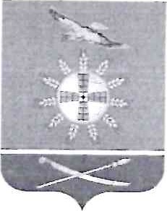

РОССИЙСКАЯ ФЕДЕРАЦИЯ

РОСТОВСКАЯ ОБЛАСТЬ

МУНИЦИПАЛЬНОЕ ОБРАЗОВАНИЕ

«зимовниковский РАЙОН»

АДМИНИСТРАЦИЯ зимовниковского РАЙОНА

# ПОСТАНОВЛЕНИЕ

 172

28.02.2019 п. Зимовники

О закреплении дошкольных образовательных организаций за территориями (микрорайонами) Зимовниковского района

В целях реализации Федерального закона от 29.12.2012 №273-ФЗ «Об образовании в Российской Федерации» в части обеспечения территориальной доступности муниципальных образовательных организаций, в целях соблюдения прав граждан на получение общедоступного и бесплатного дошкольного образования, обеспечения территориальной доступности дошкольных образовательных организаций, осуществления учета детей дошкольного возраста

# ПОСТАНОВЛЯЮ

1. Утвердить Перечень дошкольных образовательных организаций, закрепленных за территориями (микрорайонами) Зимовниковского района (приложение).
2. Руководителям дошкольных образовательных организаций обеспечить прием всех подлежащих обучению граждан, проживающих на территории (в микрорайоне) и имеющих право на получение образования соответствующего уровня.

З. Признать утратившим силу постановление Администрации Зимовниковского района от 01.03.2018 № 160 «О закреплении дошкольных образовательных организаций за территориями (микрорайонами) Зимовниковского района».

4. Контроль над выполнением постановления возложить на заместителя главы Администрации Зимовниковского района В.А. Лысенко.

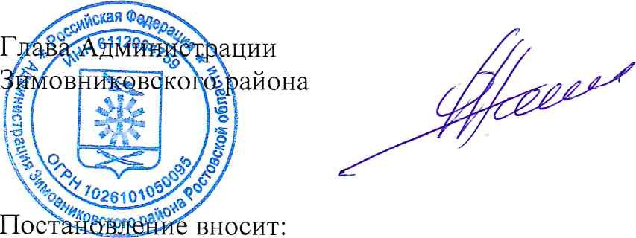ОН. Ткаченко

управление образования Зимовниковского района

Приложение к постановлению Администрации Зимовниковского района от 28.02.2019 № 172

Перечень дошкольных образовательных организаций, закрепленных за территориями (микрорайонами) Зимовниковского района

МБДОУ детский сад «Солнышко»

Территория Ленинского сельского поселения: хутор Марченков.

Территория Зимовниковского сельского поселения: хутор Ильичев, поселок Зимовники — микрорайон от переулка Лесной (включительно) улица Лесная, улица Дзержинского, улица Макарчука. От переулка Бригадный (включительно) улица

Магистральная, улица Энергетическая, улица 302-й стрелковой дивизии, улица Красноармейская, улица Совхозная, переулок Северный, переулок Первый, переулок Второй, переулок Третий, переулок Четвертый, переулок Пятый, переулок Шестой.

МБДОУ детский сад «Аленушка»

Территория Ленинского сельского поселения: хутор Ковалевский, хутор Новогашунский, хутор Амта, хутор Красный Октябрь.

Территория Зимовниковского сельского поселения: поселок Зимовники - микрорайон, ограниченный улицей Элеваторная (нечетная сторона) от переулка Мостовой до переулка Бригадный, улица Магистральная, улица Совхозная, улица Советхая, улица Дружбы, улица Прудовая, улица Береговая, улица 302-й стрелковой дивизии, улица Красноармейская, улица Майская, улица Основания, улица Луговая, улица Кольцевая, переулок Малый, переулок Мельничный, переулок Кутовой, переулок Ломаный, переулок Горобцова, переулок Ровный, переулок Раздельный, переулок Восстания, переулок Прямой, переулок Средний.

МБДОУ детский сад «Ручеёк»

Территория Ленинского сельского поселения: хутор Ленинский, хутор Лагунный, хутор Грушевка.

Территория Зимовниковского сельского поселения: поселок Зимовники - микрорайон от улицы Лиманная до улицы Западная, улица Железнодорожная, улица Хуторская, улица 5-го механизированного корпуса, улица Газетная, улица Первомайская, улица Степная, улица Юго-Западная, улица Насосная, переулок Западный. От улицы Заречной до улицы Байкова, улица Сиреневая, улица Волгодонская, улица Краснокутянская, переулок Ясный, переулок Тюльпанный, переулок Линейный, переулок Крайний, переулок Веселый, переулок Главный, переулок Клубный.

МБДОУ детский сад «Аленка»

Территория Ленинского сельского поселения: хутор Ленинский, хутор Безымянный.

Территория Зимовниковского сельского поселения: поселок Зимовники - микрорайон от переулка Третьяковский (включительно) до переулка Комсомольский, от улицы Круглякова, улица Дзержинского, улица Октябрьская, улица Рабочая, улица Лермонтова, улица Пушкина, улица Дорожная, улица Кучманская, улица Белин, ского, улица Мелиоративная, переулок Огородный, переулок Лубашевский, переулок Крестьянский, переулок Строительный, переулок Южный, переулок Солнечный, переулок Подъездной, переулок Речной. От переулка Школьный (включительно) улица Ленина, ул. Скибы.

МБДОУ детский сад «Росинка»

Территория Ленинского сельского поселения: хутор Ленинский, хутор Козорезов, хутор Малореченский, хутор Нариманов, хутор Николаевский, хутор Пенчуков.

Территория Зимовниковского сельского поселения: поселок Зимовники - микрорайон от переулка Третьяковский до переулка Восточный (включительно), от улицы Круглякова улица Дзержинского, улица Октябрьская, улица Рабочая, улица Восточная, улица Иванова, улица Зеленая, улица Дорожная, улица Нежданная, переулок 87-й стрелковой дивизии, переулок Игнатовский, переулок Радужный, переулок Богдановский, переулок Центральный.

МБДОУ детский сад «Тополек»

Территория Зимовниковского сельского поселения: поселок Зимовники - микрорайон от улицы Круглякова (включительно) до улицы Элеваторная (четная сторона), от переулка Школьный до переулка 87-й стрелковой дивизии (включительно), улица Ленина, улица Скибы, улица Макарчука, улица Савина, улица Звездная, переулок Игнатовский, переулок Богдановский, переулок Центральный, переулок Третьяковский, переулок Лубашевский, переулок Крестьянский, переулок Набережный, переулок Садовый, переулок Ленинский.

МБДОУ детский сад «Звездочка»



Территория Зимовниковского сельского поселения: поселок Зимовники - микрорайон, ограниченный линией железной дороги до улицы Октябрьской (включительно), от переулка 87-й стрелковой дивизии до переулка Лесной улица Стадионная, улица Дзержинского, улица Круглякова, улица Ленина, улица Скибы, улица Макарчука, улица Савина, переулок Баррикадный, переулок Братский. От переулка Восточный до переулка Лесной улица Октябрьская, улица Терновая, улица Восточная, улица Рабочая, улица Иванова, переулок Спортивный, переулок Пионерский.

МБДОУ детский сад «Колосок»

Территория Камышевского сельского поселения: хутор Камышев, хутор Брянский, хутор Крылов, хутор Погорелов, хутор Копанский.

МБДОУ детский сад «Малыш»

Территория Кутейниковского сельского поселения: станица Кутейниковская, хутор Иловайский, хутор Садовский, хутор Петровский, хутор Калинин, хутор Харьковский, хутор Новолодин, хутор Трудовой, хутор Жирный, станция Кутейниково.

МБДОУ детский сад «Солнышко» п. Байков

Территория Гашунского сельского поселения: посёлок Байков, посёлок Большая Поляна, посёлок Большой Гашун, посёлок Ергени, хутор МщИНИН, хутор Полынный.

МБДОУ детский сад «Колокольчик»

Территория Савоськинского сельского поселения: хутор Савоськин, хутор Калинин, хутор Курячий, хутор Нововеселый.

Территория Кировского сельского поселения: поселок Красностепной, Уланский.

МБДОУ детский сад «Сказка»

Территория Мокрогашунского сельского поселения: посёлок Мокрый ГаШУН, хутор Нижнекуберский, хутор Полстяной, хутор Секретев.

МБДОУ детский сад «Вишенка»

Территория Верхнесеребряковского сельского поселения: слобода Верхнесеребряковка, хутор Веселый Гай, хутор Озерский, хутор Петухов, хутор Верхоломов, хутор Нижнежировский.

МБДОУ детский сад «Чебурашка»

Территория Северного сельского поселения: хутор Гашун, хутор Власовский, хутор Ивановский, хутор Новобарабанщиков, хутор Новорубашкин, хутор РусскоСадовский, хутор Старорубашкин, хутор Ульяновский.

Территория Зимовниковского сельского поселения: хутор Майкопский, хутор ДонецкиЙ.

МБДОУ детский сад «Ивушка»

Территория Глубочанского сельского поселения: хутор Плотников, хутор Бурульский, хутор Котов, хутор Глубокий, хутор Владимировский, хутор Прасковейский.

Территория Кировского сельского поселения: хутор Хуторской, хутор Грабовский, хутор Донцов, хутор Малый Гашун, поселок Красностепной, хутор Поверенный,

хутор Уланский.

Управляющий делами

Администрации Зимовниковского районаЕ.Н. Егорова